An alle Vereine der
Verbandsgruppe 31 Wittingen

Liebe Skatfreundinnen und Skatfreunde,

Leider müssen wir die Jahreshauptversammlung am 24.1.2021 Pandemiebedingt absagen.

Auch die Veranstaltungen im Februar werden aller Wahrscheinlichkeit zu den ursprünglichen Terminen nicht durchgeführt werden können.
Das wären die Verbandseinzelmeisterschaft (13./14.2.2021) und das Vorständeturnier (28.2.2021)

Wir werden versuchen sie zu einem anderen Zeitpunkt durchzuführen. Dabei kann es leider zu sehr kurzfristigen Terminen kommen.

Zu den einzelnen Terminverschiebungen werden wir uns Ende Januar nochmals melden.

Der Landespokal 2021 fällt aus. Eventuelle überwiesene Startgebühren werden zurücküberwiesen.

Mit skatsportlichem Gruß
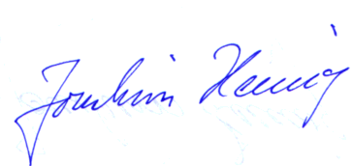

Präsident VG 31

